Моделирование ab initio реакций акриламида с алифатическими ди-, три -, тетра - и пентааминами

Е.Д. Рысенкова, В.Ф. Желтобрюхов, Л.И. Греков

Акриламид в настоящее время находит широкое применение во многих областях промышленности, таких, как целлюлозно-бумажная, горно- и нефтедобывающая, пищевая, лакокрасочная, а также в производстве отделочных материалов и искусственной кожи, тем не менее, продолжается поиск новых направлений его использования [1-2].
Поэтому, представляет интерес неизученная ранее реакция акриламида с алифатическими ди-, три -, тетра - и пентааминами. Попытки получения продуктов таких взаимодействий нами в доступных литературных источниках не обнаружены. Тем не менее, заинтересованность к получению таких соединений может только возрастать, так как они могут служить исходным сырьём для производства других полезных веществ, которые могут найти достойное применение.
Выбор условий реакции акриламида с алифатическими ди-, три-, тетра- и пентааминами во многом зависит от термодинамических закономерностей процесса. Поэтому нами рассмотрены термодинамические характеристики следующих предполагаемых превращений:
NH₂-C(O)-CH=CH₂+ NH₂-(CH₂-CH₂-NH)_{n}H →
NH₂-C(O)-CH₂-CH₂-NH-(CH₂-CH₂-NH)_{n}H (1)

2NH₂-C(O)-CH=CH₂+ NH₂-(CH₂-CH₂-NH)_{n}H →
NH₂-C(O)-CH₂-CH₂-NH-(CH₂-CH₂-NH)_{n}-CH₂-CH₂-(O)C-NH₂, (2)
где n=1-4:
- NH₂-CH₂-CH₂-NH₂ (этилендиамин, En, n=1);
- NH₂-CH₂-CH₂-NH-CH₂-CH₂-NH₂ (диэтилентриамин, ДЭТА, n=2);
- NH₂-CH₂-CH₂-NH-CH₂-CH₂-NH-CH₂-CH₂-NH₂ (триэтилентетраамин, ТЭТА, n=3);
- NH₂-CH₂-CH₂-NH-CH₂-CH₂-NH-CH₂-CH₂-NH-CH₂-CH₂-NH₂ (тетраэтиленпентаамин, ТЭПА, n=4).
В связи с этим, целью предлагаемого исследования является оценка возможности протекания реакции синтеза акриламида с алифатическими ди-, три-, тетра- и пентааминами с помощью термодинамического квантовохимического моделирования.
Теоретические выкладки по определению направленности процесса достаточно широко рассмотрены в различных литературных источниках по термодинамике химических реакций [3,4].
Реакции (1) связаны с обратимым образованием продуктов взаимодействия акриламида и алифатических аминов в мольном соотношении 1:1. Реакции (2) должны приводить к образованию конечных продуктов – диамидов при мольном соотношении акриламида и алифатических аминов 2:1. Вероятно, возможны оба взаимодействия,
Нами квантовохимическим методом на основе теории функционала плотности c использованием гибридного обменно-корреляционного функционала B3LYP в базисе 3-21G* в интервале температур 273÷450 К и давлении 0.1 МПа находились значения энтальпий и энтропий реакций (1) и (2) в газовой фазе (табл. 1) [5-11].
Как следует из приведенных в таблице 1 данных, энтальпии и энтропии реакций (1) и (2) отрицательны и практически во всех случаях наблюдается одинаковая тенденция: с возрастанием температуры их значения планомерно возрастают. Для реакции при n=1 и мольном соотношении акриламида и этилендиамина равным 1:1 эти величины слабо зависят от температуры.
Значения изобарно-изотермического потенциала (величину свободной энергии Гиббса) и логарифмы констант равновесия (K_{p}) вычисляли по уравнениям: ∆G = ∆H - T∆S и lnK_{p} =-∆G/(RT) [3,4] (таблица 2, рис. 1).
Таблица №1
Энтальпии (∆Н) и энтропии (∆S) реакций (1) и (2)
Используемый амин | Мольное соотношение реагентов акриламида (АА) и аминов | Т, К | ∆H,  кДж/моль | ∆S,  Дж/моль×град
En | АА/En = 1:1 | 273 | -116,20 | -184,12
En | АА/En = 1:1 | 450 | -116,18 | -184,23
En | АА/En = 2:1 | 273 | -163,58 | -293,46
En | АА/En = 2:1 | 450 | -160,97 | -286,35
ДЭТА | АА/ДЭТА = 1:1 | 273 | -66,49 | -142,55
ДЭТА | АА/ДЭТА = 1:1 | 450 | -64,86 | -138,01
ДЭТА | АА/ДЭТА = 2:1 | 273 | -158,43 | -290,70
ДЭТА | АА/ДЭТА = 2:1 | 450 | -155,57 | -282,80
ТЭТА | АА/ТЭТА = 1:1 | 273 | -81,92 | -155,93
ТЭТА | АА/ТЭТА = 1:1 | 450 | -80,71 | -152,99
ТЭТА | АА/ТЭТА = 2:1 | 273 | -163,56 | -300,94
ТЭТА | АА/ТЭТА = 2:1 | 450 | -161,08 | -294,16
ТЭПА | АА/ТЭПА = 1:1 | 273 | -79,75 | -151,35
ТЭПА | АА/ТЭПА = 1:1 | 450 | -78,41 | -147,69
ТЭПА | АА/ТЭПА = 2:1 | 273 | -171,73 | -294,47
ТЭПА | АА/ТЭПА = 2:1 | 450 | -169,15 | -287,43

Согласно данным таблицы 2, изменение энергии Гиббса в исследуемом интервале температур 273÷450 К для реакций (1) и (2) принимает отрицательные значения, то есть равновесие смещено в сторону образования конечных продуктов реакции. Однако, во всех случаях с повышением температуры значения энергии Гиббса закономерно увеличиваются, вероятно это связано, прежде всего, с вкладом энтропийных эффектов в свободную энергию исследуемых реакций. Следует отметить, что величины значений свободной энергии при небольших температурах значительно ниже для реакций (2) по сравнению с (1). Реакциями (1) нельзя пренебречь, поскольку они характеризуются отрицательными значениями свободной энергии, тем не менее, приведенные в таблице 2 результаты свидетельствуют, что наиболее вероятными при небольших температурах являются реакции (2).

Таблица №2
Энергии Гиббса (∆G, кДж/моль) реакций (1) и (2)
Tемпера-тура, K | Мольное соотношение реагентов акриламида (АА) и аминов
Tемпера-тура, K | АА/En |  | АА/ДЭТА |  | АА/ТЭТА |  | АА/ТЭПА
Tемпера-тура, K | 1:1 | 2:1 | 1:1 | 2:1 | 1:1 | 2:1 | 1:1 | 2:1
273 | -65,94 | -83,46 | -27,58 | -79,07 | -39,36 | -81,41 | -38,43 | -91,34
298 | -61,33 | -76,14 | -24,03 | -71,82 | -35,35 | -73,90 | -34,65 | -83,98
300 | -60,97 | -75,55 | -23,74 | -71,24 | -35,04 | -73,30 | -34,35 | -83,40
325 | -56,35 | -68,25 | -20,21 | -64,01 | -31,15 | -65,80 | -30,58 | -76,07
350 | -51,73 | -60,97 | -16,68 | -56,82 | -27,27 | -58,34 | -26,83 | -68,77
375 | -47,11 | -53,72 | -13,18 | -49,65 | -23,40 | -50,89 | -23,09 | -61,49
400 | -42,50 | -46,49 | -9,69 | -42,51 | -19,54 | -43,47 | -19,36 | -54,24
425 | -37,89 | -39,30 | -6,22 | -35,39 | -15,70 | -36,08 | -15,65 | -45,96
450 | -33,27 | -32,12 | -2,76 | -28,31 | -11,86 | -28,71 | -11,95 | -39,81

Данное утверждение подтверждается температурными зависимостями значений lnK_{p} в интервале температур от 273 до 450 К, представленными на рис. 1 в виде графических зависимостей lnK_{p} от 1/T. Анализ зависимостей указывает на то, что константы равновесия реакций (1) и (2) уменьшаются с увеличением температуры. Различия между реакциями (1) и (2) заключаются в том, что для превращений (2) во всём рассмотренном интервале температур наблюдаются большие константы равновесия. При небольших температурах разница в их значениях существенно возрастает.
Следовательно, на основании результатов квантовохимического ab initio моделирования реакций акриламида с алифатическими ди-, три-, тетра- и пентааминами можно предположить, что при невысоких температурах 300÷325 К преимущественно наиболее вероятны реакции (2).
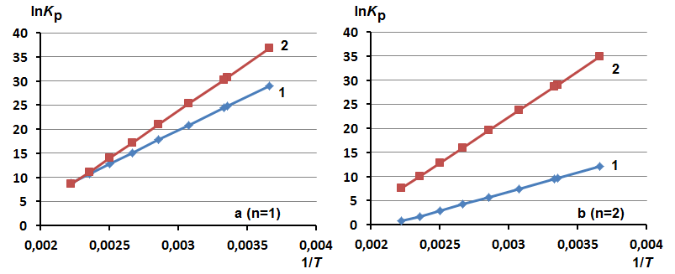

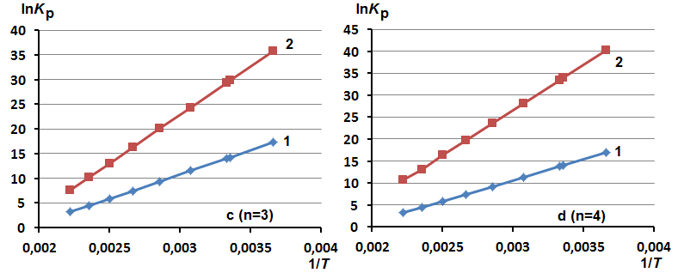

Рис. 1. - Зависимость логарифмов констант равновесия (lnK_{p}) реакций (1) и (2) от величин, обратных температуре (1/T), для соединений, содержащих фрагмент этилендиамина (а, n=1), диэтилентриамина (b, n=2), триэтилентетраамина (c, n=3) и тетраэтиленпентаамина (d, n=4)

Следует заметить, что теоретический расчет находится в хорошем согласии с экспериментом, поскольку, при взаимодействии акриламида с аминами при различном соотношении реагентов и температурах 325÷330 К преимущественно проходит превращения по реакциям (2), что подтверждается количеством вступающих в реакцию реагентов и анализом частот ИК-Фурье, ЯМР ¹Н и ¹³С спектров.
Таким образом, возможности математического моделирования позволяют, не выполняя никаких технологических экспериментов, методом вычислительного эксперимента, варьированием температуры процесса (на модели) определить наибольшую вероятность самопроизвольности конкретной реакции.
Литература:
1. Николаев А.Ф., Охрименко Г.И. Водорастворимые полимеры. [Текст] – Л.: Химия. – 1979. – 61 с.
2. Полиакриламид [Текст] / Под ред. В.Ф. Куренкова. – М.: Химия. – 1992. – 192 с.
3. Сталл Д., Вэстрам Э., Зинге Г. Химическая термодинамика органических соединений. [Текст] М.: Мир. – 1971. – 809 с.
4. Карякин Н.В. Основы химической термодинамики. [Текст] М.: Издательский центр «Академия». – 2003. – 464 с.
5. Koch W. A Chemisť Guide to Density Functional Theory. Wiley – VCN. 2001.-293 p.
6. Becke A.D. Density‐functional thermochemistry. III. The role of exact exchange. [Текст] // J. Chem. Phys. 1993. – Vol. 98. – P. 5648.
7. Lee C., Yang W., Parr R.G. Development of the Colle-Salvetti correlation-energy formula into a functional of the electron density. [Текст] // Phys. Rev. 1988. – Vol. 37. – P.785.
8. Минкин В.И., Симкин Б.Я., Миняев Р.М. Теория строения молекул. [Текст] Ростов-на-Дону: Феникс. – 1997. – 560 с.
9. Самуилов А.Я., Валеев А.Р., Балабанова Ф.Б., Самуилов Я.Д., Коновалов А.И. Квантовохимическое изучение термодинамики реакций этиленкарбоната с метанолом [Текст] // Журн. общей химии. – 2013. – Т. 83. – № 10. – С. 1630-1633.
10. Кравченко, Е. И., Петров В. В. Исследование свойств газочувствительных материалов состава SiO₂SnO_{x}CuO_{y}, используемых в сенсорах газов мультисенсорной системы мониторинга атмосферного воздуха [Электронный ресурс] // «Инженерный вестник Дона», 2012, №4 (ч.2). – Режим доступа: http://www.ivdon.ru/magazine/archive/n4p2y2012/1345 (доступ свободный) - Загл. с экрана. – Яз. рус.
11. Каспржицкий, А.С., Лазоренко, Г. И., Явна, В. А. Моделирование ab initio электронной структуры слоистых алюмосиликатов [Электронный ресурс] // «Инженерный вестник Дона», 2013, №3. – Режим доступа: http://www.ivdon.ru/magazine/archive/n3y2013/1861 (доступ свободный) - Загл. с экрана. – Яз. рус.

